Laboratorio 0 – Docker

Este laboratorio no entra en el examen práctico, pero es necesario para entregar el proyecto.
Objetivos:
- Entender a nivel básico las ventajas técnicas del uso de Docker.
- Obtener un conocimiento básico de los elementos más importantes de Docker y su funcionamiento: imágenes, containers, repositorios, volúmenes, etc.
- Hacer un despliegue simple de varios servicios mediante docker-compose.
Recursos necesarios:
- Ubuntu (Usuario/password: lsi/lsi).
- Archivos Docker disponibles en eGela.
- Proyecto básico docker-compose disponible en GitHub.
Índice:
- Introducción.
- Instalación y configuración.
- Gestionar imágenes.
- Ejecutar containers.
- Construir imágenes.
- Ejecutar servicios.

1.- Introducción
Docker es una infraestructura de “Virtualización” para GNU/Linux basada en containers. Es una herramienta muy popular que se usa para hacer despliegues de servicios fieles al entorno original, evitando así el famoso “En mi local funciona” (Pero en el de tu cliente no).
El elemento principal de Docker es la imagen: un archivo comprimido inmutable que contiene todo lo que necesita el servicio para funcionar (Sistema, binarios, librerías, archivos, …). A partir de una imagen se pueden crear containers, que son ejecuciones aisladas, efímeras y mutables del servicio. Docker también ofrece la posibilidad de crear repositorios de imágenes: el repositorio oficial contiene imágenes oficiales que se pueden reusar para construir servicios específicos.

2.- Instalación y configuración
Para instalar Docker: $ apt install docker.io
Docker necesita privilegios de root. Para evitar el uso de sudo:
- Crear grupo docker: $ sudo groupadd docker
- Añadir usuario actual al grupo docker: $ sudo usermod -aG docker $USER
- Reiniciar el sistema, volver a entrar, y ejecutar $ docker run hello-world
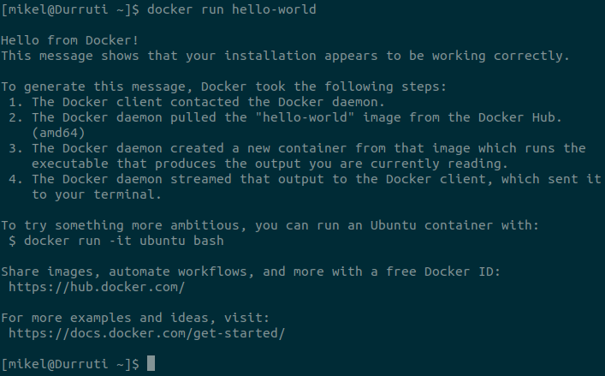

3.- Gestionar imágenes
Docker tiene un repositorio local que contiene las imágenes que vamos a usar en nuestro ordenador.
- Puedes ver la imágenes disponibles en tu repositorio local mediante $ docker images
El repositorio remoto más común se encuentra en Docker Hub, que es el repositorio configurado por defecto al instalar Docker.
- Explora las imágenes que se pueden encontrar en Docker Hub.
Vamos a descargar una imagen del repositorio remoto al repositorio local:
- Pincha en el enlace de la imagen hello-world.
- Como se indica en la página, descarga la imagen al repositorio local: $ docker pull hello-world
¿Con qué comando se suben imágenes a Docker Hub desde nuestro repositorio local?

4.- Ejecutar containers
En Docker, los containers se ejecutan a partir de una imagen.
- Ejecuta un container a partir de la imagen hello-world: $ docker run hello-world
¿Qué output nos da la ejecución del container?
- Ejecuta $ docker run -it ubuntu bash
¿De dónde sale la imagen ubuntu?
¿Qué diferencia hay entre docker run y docker run -it?
¿Por qué ha cambiado el prompt de la terminal?
¿Si hacemos un listado mediante ls, a qué máquina pertenecen los directorios?
¿Qué output nos da el comando docker ps -a?
Para parar los containers, necesitamos su nombre o id:
- Ejecuta $ docker kill nombre|id (Después ejecuta $ docker ps -a)
Aunque los containers no están funcionando, hay que eliminarlos:
- Ejecuta $ docker rm nombre|id (Después ejecuta $ docker ps -a y $ docker images)
¿Qué diferencia hay entre parar y borrar un container?
¿Cómo afecta a la imagen de la que ha surgido el container?
¿Cómo se borra una imagen?
Vuelve a ejecutar un container desde la imagen ubuntu:
- $ docker run -it ubuntu bash
- En otra terminal, ejecuta $ docker exec nombre_container ls
¿Qué diferencia hay entre run y exec?

5.- Construir imágenes
Para construir una imagen Docker necesitamos un Dockerfile. Un Dockerfile es un archivo de texto plano que le dice a Docker cómo tiene que construir la imagen. Por ejemplo:
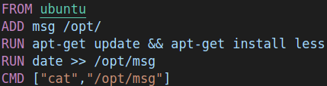
- FROM: la imagen base a usar.
- ADD: añade archivos locales a la imagen.
- RUN: ejecuta comandos.
- CMD: el comando que se ejecutará al arrancar el container a partir de la imagen descrita en el Dockerfile.
Cuando ejecutemos un container a partir de esta imagen, ¿Que output vamos a obtener? ¿Por qué?
Vamos a construir una imagen a partir del Dockerfile que se encuentra en eGela:
- Baja el Dockerfile de eGela, junto al archivo msg que contiene un mensaje.
- Ejecuta $ docker build -t="nombre" . en el mismo directorio (El nombre puede ser cualquiera).
- Comprueba que la imagen ha sido construida y añadida al repositorio local mediante $ docker images
- Ejecuta un container de la imagen que acabamos de construir mediante $ docker run nombre
¿Qué output nos da al ejecutar el container?
¿Cómo cambiarías el mensaje que se obtiene?
Docker nos permite montar directorios que son compartidos por el host y el container, es decir que ambos pueden leer y escribir en esos directorios. Para probarlo:
- Crea un directorio llamado dir-msg que contenga un archivo msg2 con la cadena “iep”: $ mkdir dir-msg && echo "iep" > dir-msg/msg2
- Ejecuta un container a partir de la imagen ubuntu, de manera interactiva, montando el directorio dir-msg dentro del container en el directorio /app: $ docker run -it -v "$(pwd)"/dir-msg:/app ubuntu bash
- Una vez dentro del container, asegúrate de que se ha montado correctamente mediante $ cat app/msg2
- En otra terminal, cambia el contenido de dir-msg/msg2 y vuelve a ejecutar $ cat app/msg2 dentro del container.
¿Ha cambiado el contenido del archivo?
¿Por qué?
Los containers son, por definición, efímeros y de una existencia muy corta. Por lo tanto los volúmenes en Docker son muy importantes ya que nos permiten persistir datos que de otra manera se perderían al borrar el container.
A la hora de desarrollar aplicaciones que se van a desplegar mediante Docker es muy común trabajar de la siguiente manera:
- Montar directorio de desarrollo con la aplicación y el directorio con los datos en el container.
- Desarrollar y hacer pruebas.
- Cuando obtengamos una versión estable de la aplicación, añadirla al Dockerfile.

6.- Ejecutar servicios
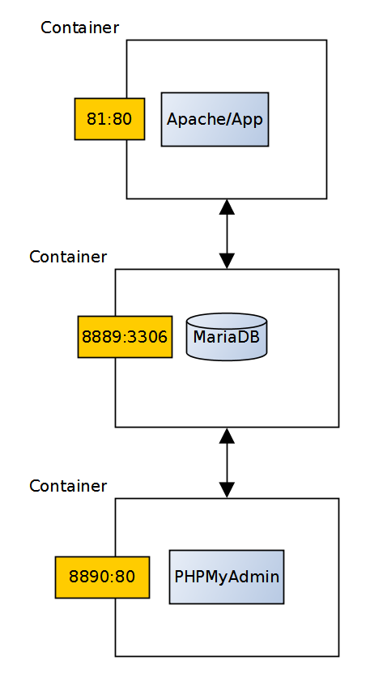
Mediante docker-compose podemos definir un grupo de servicios que se ejecuten a la vez de manera coordinada, basándose cada servicio en una imagen Docker. Teniendo en cuenta que hoy en día muchas aplicaciones se basan en combinaciones de servicios (Base de datos, servidor Web, otros servidores, etc.) ésta es una característica muy importante.
Vamos a ver como funciona docker-compose explorando el proyecto que podéis usar como base para la entrega 1. El proyecto consta de tres servicios que conforman una aplicación Web muy sencilla: un servidor Web con una aplicación PHP (La aplicación Web propiamente dicha) que accede a una Base de Datos Maria DB, la Base de Datos Maria DB, y un servidor Web con la aplicación PHPMyAdmin para gestionar la Base de Datos MariaDB.
- Clona el repositorio de GitHub que contiene el proyecto (O descárgalo): $ git clone https://github.com/mikel-egana-aranguren/docker-lamp.git
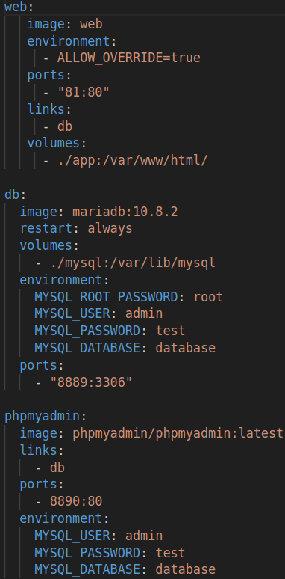
El archivo docker-lamp/docker-compose.yml contiene la definición de los servicios. En este caso hay tres servicios (El nombre del servicio y de la imagen Docker en el que se basa pueden ser diferentes):
- web: este servicio se basa en la imagen “web” construida a partir del Dockerfile, que contiene un servidor Web Apache y una aplicacion PHP definida en /app (Esta imagen es simplemente una extensión de la imagen oficial de PHP). Se enlaza al servicio db y redirige el puerto 81 del host al puerto 80 del container (Donde se ejecuta Apache).
- db: la imagen mariadb es la imagen oficial que provee la base de datos Maria DB. En este caso el servicio se ejecuta obteniendo los datos del volumen ./mysql (Es decir que si volvemos a ejecutar un container, los datos se cargarán de ese directorio y no se perderán, aunque el container haya desaparecido), con la configuración de la sección “environment” y redirigiendo el puerto del host 8889 al puerto del container 3306.
- phpmyadmin: este servicio se basa en la imagen oficial de PHPMyAdmin, que se conecta al servicio db y se usa para administrar la base de datos, redirigiendo el puerto del host 8890 al puerto del container 80.
Para desplegar el proyecto:
- Sitúa la terminal dentro del repositorio /docker-lamp.
- Construye la imagen web: $ docker build -t="web" .
- Despliega los servicios mediante $ docker-compose up
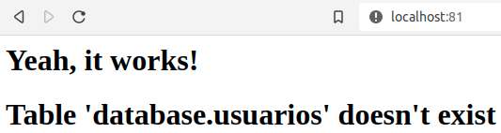
- Visita la Web en http://localhost:81.

- Para añadir los datos necesarios, visita http://localhost:8890/ (Tal y como lo hemos definido en docker-compose.yml, usuario “admin”, password “test”). Haz click en “database” y luego en “import”, desde donde elegimos el archivo docker-lamp/database.sql.
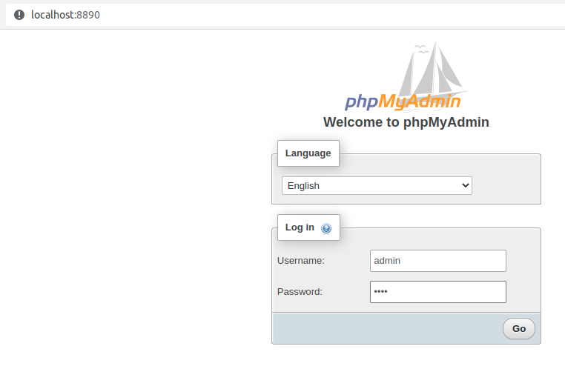
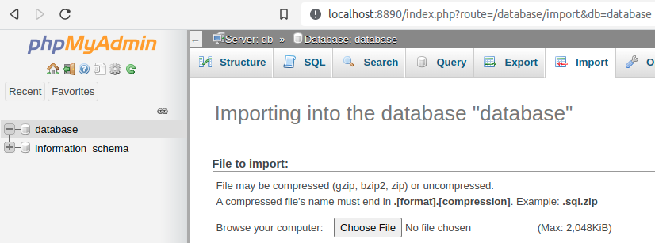
- Vuelve a http://localhost:81, debería tener más información.
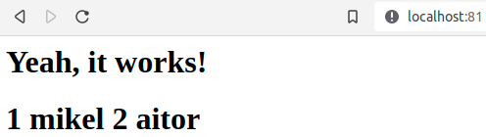

- Para parar los servicios, en otra terminal, $ docker-compose down

A diferencia de herramientas de virtualización como VirtualBox, el motor de Docker provee una capa intermedia entre los containers y el sistema operativo, de modo que no hay que virtualizar el sistema operativo “entero”, haciendo los containers mucho más ligeros.
https://www.docker.com/
http://hub.docker.com
En muchas empresas configuran sus propios repositorios Docker para facilitar el despliegue de aplicaciones en sus clientes.
El proceso de construcción de una imagen es más complejo de lo que aquí se indica (Caché, containers intermedios, otras instrucciones, etc.).
Hay varios métodos para montar volumenes. Aquí nos referimos al bind-mount.
Uno de los puntos fuertes de Docker es poder extender imágenes ya existentes en nuestro Dockerfile.
Si fuese necesario, para instalar docker-compose ejecutar $ sudo apt install docker-compose

